ТЕРМОРЕГУЛЯТОР ДЛЯ ИНКУБАТОРА
Михаил Майоров,
root@amr.novshah.donpac.ru

К настоящему времени опубликовано уже немало описаний терморегуляторов для инкубаторов. Дополнить этот список попробует и автор данной статьи.
Описанный ниже терморегулятор имеет параметры, зависящие только от желания изготовителя. Хорошо подогнанный терморегулятор показал следующие характеристики:
- минимальное напряжение питания -от 130 В;
- максимальное напряжение питания - до 290 В;
- точность лучше 0,1 °C (более точного воздушного ртутного термометра для проведения тестовых измерений просто не оказалось);
- мощность нагрузки до 2 кВт.
При подаче напряжения питания 380 В инкубатор сохранял работоспособность в течение 3,5 минут.
При проведении сварочных работ сварочным аппаратом мощностью 4 кВт и при питании от одной розетки с ним в течении 2 часов показания термометра не изменялись.
Условно терморегулятор состоит из следующих узлов:
- стабилизированного блока питания;
- формирователя импульсов разрешения работы;
- мультивибратора;
- компаратора на ОУ;
• силового ключа.
Принципиальная схема устройства изображена на рис. 1.
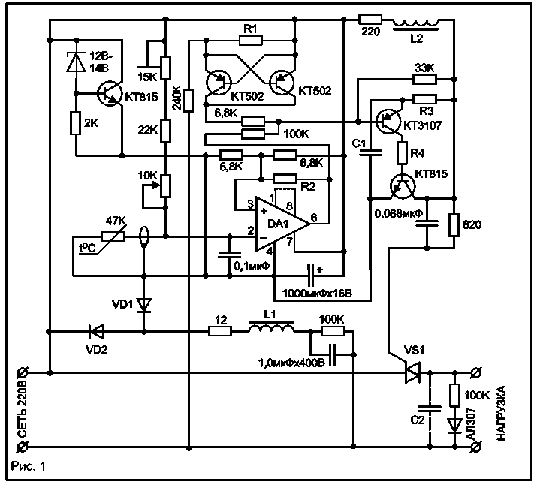
Блок питания выполнен по бестрансформаторной схеме и стабилизирован аналогом стабилитрона на транзисторе КТ815 или КТ817 (с любой маркировкой). Гасящий конденсатор шунтирован резистором МЛТ-1 сопротивлением 100 кОм для его разряда в выключенном состоянии устройства и добавки небольшого тока в нагрузку. Индуктивность и резистор МЛТ-1 сопротивлением 12 Ом - токогасящие. Их введение в схему сильно увеличило "живучесть" прибора при плохом контакте вилки и розетки сети питания. При возникновении искры в момент включения и при плохом контакте рано или поздно возникнет ситуация, когда напряжение заряженного конденсатора 1 мкФ на 400 В (К73-17) будет противоположно напряжению самой сети питания. В результате в схему попадет импульс длительностью 1...5 мс и напряжением как минимум 100... 170 В. Естественно, что исправных элементов останется немного. В качестве индуктивностей L1 и L2 используются стирающие головки аудиоаппаратуры. Выбор подобных элементов - вопрос чисто технологический. Дроссели такой мощности и индуктивности весьма громоздки и имеют горизонтальный тип корпуса. Стирающая головка компактна и позволяет сильно сэкономить место на печатной плате.
Выпрямитель - однополупериодный, собран на диодах VD1-VD2. На транзисторе КТ815 собран аналог стабилитрона. Данное решение сильно увеличило тепловую мощность стабилизатора (используется теплоотвод) и дало возможность использовать малогабаритные стабилитроны на 12...14 В. Повышенная тепловая мощность появилась из-за использования большего, чем это необходимо, гасящего конденсатора (при питании от 210-230 В емкость конденсатора может быть уменьшена до 0,68 мкФ). Увеличение емкости расширило диапазон питающих напряжений в нижнюю сторону. Теплоотводом служит алюминиевая полоска размером 20x72 мм. На расстоянии 10 мм выполнен продольный разрез на глубину 20 мм. Верхний лепесток отгибается на угол 90° и обрезается на 15... 17 мм от линии сгиба. Отверстие под винт с потайной головкой в транзисторе зенкуется сверлом 8 ... 10 мм. Отогнутый лепесток теплоотвода прикладывается к металлической части корпуса КТ815 и размечается отверстие под винт. Только после сверления отверстия и закрепления теплоотвода "потайным" винтом запаивают конденсатор К73-17. Для увеличения жесткости необходимо приклеить теплоотвод к стирающей головке и самой плате.
Формирователь импульсов разрешения работы состоит из двух транзисторов КТ502 и делителя напряжения из резистора на 240 кОм, включенного в цепь эмиттера левого по схеме транзистора и R1. В момент перехода напряжения сети питания через ноль оба транзистора закрыты и на работу схемы не влияют. Как только напряжение сети питания начинает увеличиваться, на резисторе R1 создается достаточное падение напряжения и один из транзисторов открывается, блокируя работу мультивибратора. При появлении достаточного положительного напряжения на верхней по схеме клемме питания, ток течет по цепи: верхняя клемма-эмиттер/база правого по схеме КТ502-резистор номиналом 240 кОм - нижняя клемма питания. В результате на базе получается потенциал меньше, чем на эмиттере, правый по схеме транзистор КТ502 открывается до состояния насыщения, и на его коллекторе появляется напряжение, запрещающее работу мультивибратора. Если же положительное напряжение начинает увеличиваться на нижней по схеме клемме питания в работу вступает правый по схеме транзистор КТ502. Отношение сопротивлений R1/240 кОм определяет напряжение, при превышении которого запрещается работа мультивибратора, а также время его работы, тем самым существенно снижая общий ток потребления и расширяя диапазон питающих напряжений. Резистор R1 - МЛТ-0,125 сопротивлением 1,8...2,2кОм.
Мультивибратор собран на транзисторах КТ3107 и КТ815 (с любой буквой). При снижении потенциала на базе транзистор КТ3107 открывается, и протекающий через R3, КТ3107, R4 ток открывает КТ815. На коллекторе появляется напряжение, близкое к напряжению на эмиттере. До сих пор заряженный конденсатор С1 начинает разряжаться через переход эмиттер-коллектор КТ3107, R4, переход база-эмиттер КТ815 (что и удерживает его в открытом состоянии) и резистор R4. Как только конденсатор разрядится, транзистор КТ815 закроется и будет закрыт до тех пор, пока конденсатор не зарядится через резистор R4 до напряжения, достаточного для открытия транзистора КТ3107. Время протекания этих процессов определяется сопротивлением резисторов R3, R4 и емкостью C1, следовательно, частота работы мультивибратора зависит от номиналов этих элементов и коэффициента усиления транзисторов. R3, R4 - 0,75...1 кОм, C1 - 0,015...0,047 мкФ. Частота работы мультивибратора должна находиться в пределах 5-15 кГц. В качестве нагрузки для мультивибратора используются резистор 220 Ом, индуктивность L2, емкость 0,068 мкФ, резистор 820 Ом, 0,068 мкФ, 820 Ом, управляющий электрод симистора. Индуктивность необходима для создания импульсов самоиндукции напряжением большим, чем на левом выводе резистора 220 Ом. В результате симистор открывается переменным напряжением и пропускает обе полуволны синусоиды питания.
Компаратор выполнен на ОУ из-за наличия большого количества возможных замен, что в свою очередь облегчает повторяемость схемы. ОУ можно использовать практически любой, лишь бы его напряжение питания было выше 10 В (К544УД2, К574УД1, К140УД6, К140УД7, К140УД8, КР140УД608, КР140УД708, КР140УД1208, КР140УД1408, К153УД2). В качестве датчика температуры используется терморезистор с номинальным сопротивлением 47 кОм. Подстроечным резистором регулируется диапазон температур (34...42°С), переменным - температура. ОУ охвачен ПОС (R2) для более устойчивого включения-выключения нагрузки и определяет точность поддержания температуры. Номинал этого резистора может колебаться от 470 до 750 кОм. При использовании устройств для перемешивания воздуха не рекомендуется превышение номинала R2 более 510 кОм, в противном случае возможен быстрый выход из строя двигателя из-за перегрева от частых пусковых токов.
Резисторы на 6,8 кОм на выводе 3 ОУ создают опорное напряжение, с которым сравнивается напряжение на выводе 2 ОУ, определяемое делителем из постоянного, подстроечного, переменного резистора и терморезистора. Пока температура терморезистора ниже установленной, его сопротивление велико, и на выводе 2 ОУ напряжение выше, чем на выводе 3, соответственно на выходе ОУ (вывод 6) будет напряжение, близкое к нулю. Это напряжение через резистор 100 кОм подается на базу транзистора КТ3107, и, если формирователь дает разрешение, мультивибратор запускается и открывает силовой ключ. Последний подает питание на нагревательный элемент, и температура в инкубаторе начинает повышаться. Сопротивление терморезистора зависит от температуры окружающей среды и с ее увеличением уменьшается, тем самым уменьшая напряжение на выводе 2. Как только напряжение на выводе 2 станет меньше, чем на выводе 3, ОУ на своем выходе (вывод 6) изменит выходное напряжение на близкое к напряжению питания. Это напряжение через резистор 100 кОм подается на базу транзистора КТ3107 и запрещает работу мультивибратора.
Расположение печатных проводников приведено на рис. 2, а расположение деталей - на рис. 3.
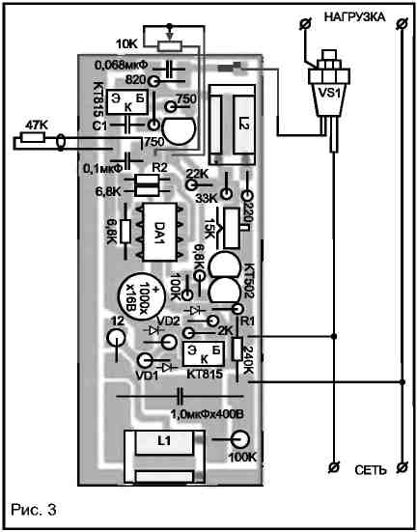
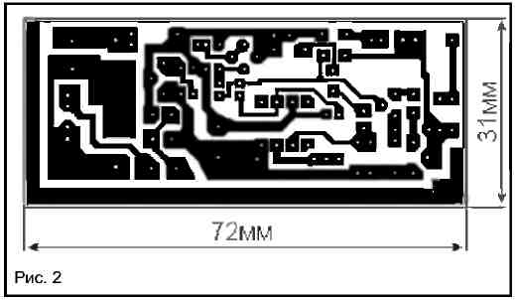
В качестве нагревательного элемента лучше использовать нихромовую спираль мощностью 300...400 Вт. Если подходящей не оказалось, можно последовательно соединить полторы-две спирали большей мощности. Отказ от традиционных ламп накаливания обоснован тем, что часто меняющаяся освещенность неблагоприятно влияет на развивающийся эмбрион.
В качестве силового ключа можно использовать любой симистор серии ТС, необходимо только учесть, что номинальный ток симистора должен быть в 1,5-2 раза выше тока, потребляемого нагревателем (у холодной спирали активное сопротивление меньше, чем у нагретой, а мощность спирали считается по разогретому сопротивлению).
Регулировка терморегулятора заключается лишь в подборе конденсатора C1 при использовании слишком мощных симисторов с большим током открывания.
При использовании в качестве нагрузки только реактивных элементов тока удержания симистора в открытом состоянии в начале роста напряжения синусоиды может не хватить. Решением этой проблемы может стать установка конденсатора С2 (4 мкФ на 400 В). Если подходящего не нашлось, то единственным выходом остается параллельное подключение к нагрузке лампы накаливания мощностью 40 Вт, иногда 25 Вт.
Увеличивая сопротивление R1 и используя конкретную нагрузку, уменьшают время работы мультивибратора, тем самым снижая потребление энергии схемой и расширяя диапазон питающих напряжений в меньшую сторону. Увеличивая площадь теплоотвода на транзисторе стабилизатора, увеличивают диапазон питающих напряжений в большую сторону.
Терморезистор установлен в корпусе инкубатора и соединен с платой экранированным, изолированным проводом. Идеально подходит для этого одна жила низкочастотного видеошнура. На места пайки лучше надеть виниловую трубку (не рекомендуется прятать в трубку весь терморезистор, так как это увеличивает инерционность датчика и, соответственно, погрешность).
Конструктивно терморегулятор выполнен в пластмассовом корпусе и имеет пластмассовую ручку на регуляторе температуры, так как все детали регулятора имеют гальваническую связь с сетью. На корпусе имеется розетка для подключения нагрузки и светодиод АЛ307, индицирующий о подаче в нагрузку напряжения питания. При обрыве нагрузки светодиод будет чуть заметно светиться (не хватает тока удержания симистора в открытом состоянии), что означает аварийную ситуацию.
Как видно из всего вышесказанного, терморегулятор имеет достаточно хорошие параметры, но только в том случае, если отсутствуют веерные отключения электроэнергии. Как изготовить терморегулятор с бесперебойным питанием, читайте в следующем номере журнала.
Схемотехника №6/2001, стр. 52-53

